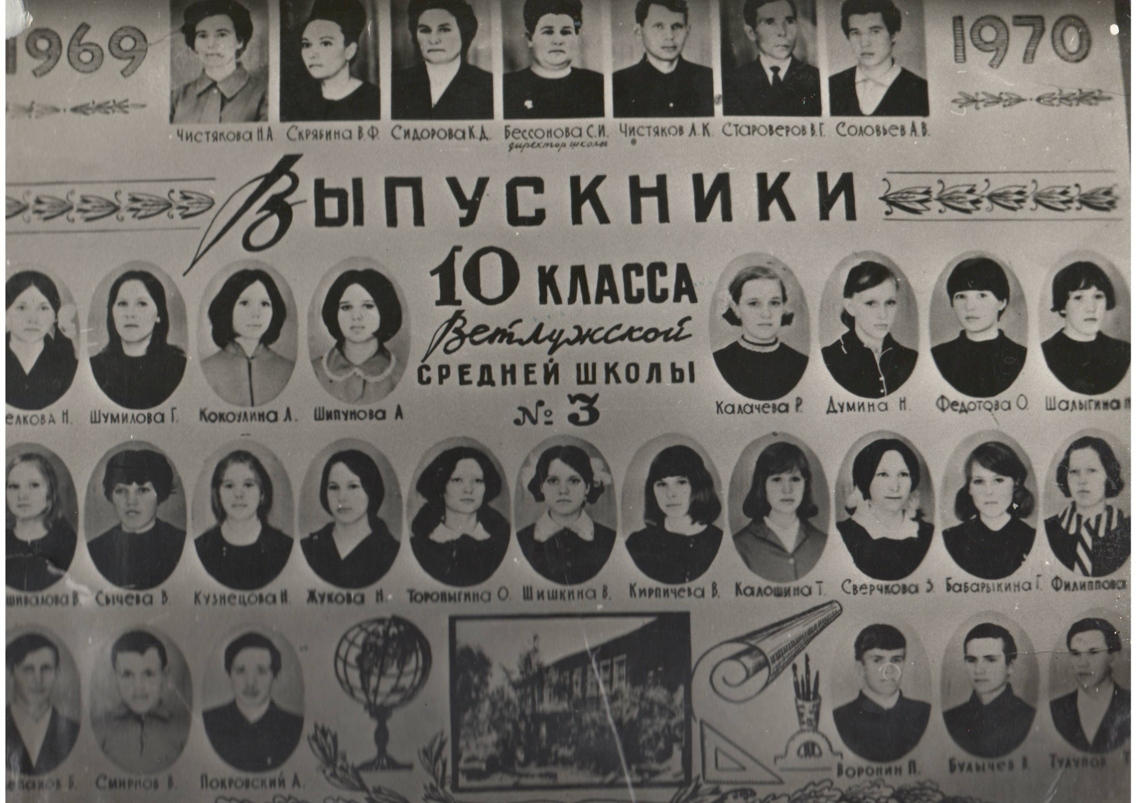**1970 год**

Подшивалова Вера

Калачёва Раиса

Покровский Александр

Кузнецова Наталья

Кирпичёва Вера

Чистякова Лариса

Епифанова Любовь

Лебедева Валентина…

Хорошо учились, были активны в общественной работе в школе – такие же серьёзные люди и в жизни. Покровский Александр – начальник пограничной заставы на Памире (ныне пенсионер). Калачёва Рая была первой ученицей в школе. Если она когда-нибудь получила «3» по математике, то давала себе задания в десятеро больше, чтобы исправить ошибки. Окончив Ленинградский педагогический институт имени Герцена, она стала прекрасным учителем математики.

Педагогами в этом классе также стали Чистякова Л. (историк), Лебедева В. (литература), Кузнецова Н. (начальные классы).